

**"Болашақ" халықаралық стипендиясын тағайындау мәселелері бойынша мемлекеттік көрсетілетін қызмет регламенттерін бекіту туралы" Қазақстан Республикасы Білім және ғылым министрінің 2014 жылғы 19 наурыздағы № 83 бұйрығына өзгерістер мен толықтырулар енгізу туралы**

***Күшін жойған***

Қазақстан Республикасы Білім және ғылым министрінің 2014 жылғы 25 маусымдағы № 245 бұйрығы. Қазақстан Республикасының Әділет министрлігінде 2014 жылы 25 шілдеде № 9629 тіркелді. Күші жойылды - Қазақстан Республикасы Білім және ғылым министрінің 2015 жылғы 1 маусымдағы № 346 бұйрығымен

      Ескерту. Күші жойылды - ҚР Білім және ғылым министрінің 01.06.2015 № 346 (алғашқы ресми жарияланған күнінен кейін күнтізбелік он күн өткен соң қолданысқа енгізіледі) бұйрығымен.

      «Мемлекеттік сатып алу туралы» 2013 жылғы 15 сәуірдегі Қазақстан Республикасының Заңы 16-бабының 1-тармағына сәйкес **БҰЙЫРАМЫН:**  
      «Болашақ» халықаралық стипендиясын тағайындау мәселелері бойынша мемлекеттік көрсетілетін қызмет регламенттерін бекіту туралы» Қазақстан Республикасы Білім және ғылым министрінің 2014 жылғы 19 наурыздағы № 83 бұйрығына (Қазақстан Республикасының нормативтік құқықтық актілерін мемлекеттік тіркеу тізілімінде 2014 жылғы 29 сәуірде № 9362 болып тіркелген, 2014 жылғы 7 маусымдағы № 111 (28335) «Егемен Қазақстан» газетінде жарияланған) мынадай өзгерістер мен толықтырулар енгізілсін:  
      1-тармақтың 5), 6) және 7) тармақшалары мынадай редакцияда жазылсын:  
      «5) осы бұйрыққа 5-қосымшаға сәйкес «Болашақ» халықаралық стипендиясының стипендиаттарына аванс беру» мемлекеттік көрсетілетін қызмет регламенті;  
      6) осы бұйрыққа 6-қосымшаға сәйкес «Болашақ» халықаралық стипендиясы стипендиаттарының міндеттемелерді орындауы кезінде қамтамасыз ету ретінде ұсынылған жылжымайтын мүлікке кепіл шартын беру» мемлекеттік көрсетілетін қызмет регламенті;  
      7) осы бұйрыққа 7-қосымшаға сәйкес «Болашақ» халықаралық стипендиясы стипендиатының міндеттемелерін орындау кезінде жылжымайтын мүлік кепілін тоқтату туралы хабарлама беру» мемлекеттік көрсетілетін қызмет регламенті.»;  
      көрсетілген бұйрықпен бекітілген «Болашақ» халықаралық стипендиясын беруге арналған конкурсқа қатысу үшін құжаттар қабылдау» мемлекеттік көрсетілетін қызмет регламентінде:  
      2-тараудың атауы мынадай редакцияда жазылсын:  
      «2. Көрсетілетін қызметті берушінің құрылымдық бөлімшелерінің (қызметкерлерінің) мемлекеттік қызмет көрсету процесіндегі іс-қимыл жүргізу тәртібінің сипаттамасы»;  
      5-тармақтың бірінші бөлімі мынадай редакцияда жазылсын:  
      «5. Мемлекеттік қызмет көрсету процесінің құрамына кіретін әрбір рәсімнің (әрекеттің) мазмұны, орындалу ұзақтығы:»;  
      6-тармақ мынадай редакцияда жазылсын:  
      «6. Келесі рәсімдерді (әрекетті) орындауды бастау үшін негіз болып табылатын мемлекеттік қызмет көрсету бойынша рәсімдердің (әрекеттердің) нәтижесі:  
      1) мемлекеттік көрсетілетін қызметті алу үшін құжаттар қабылдау;  
      2) конкурсқа қатысуға жіберу туралы немесе Шетелде кадрлар даярлау жөніндегі республикалық комиссияның жұмыс органы болып табылатын Министрлікте жеке тәртіппен қарау үшін құжаттар жіберу туралы қолхат дайындау;  
      3) конкурсқа қатысуға жіберу туралы немесе Шетелде кадрлар даярлау жөніндегі республикалық комиссияның жұмыс органы болып табылатын Министрлікте жеке тәртіппен қарау үшін құжаттар жіберу туралы қолхат беру.  
      Құрылымдық бөлімшелер (қызметкерлер) арасында рәсімдердің (әрекеттердің) реттілігінің сипаттамасы осы регламентке 1-қосымшада көрсетілген.»;  
      3-тараудың атауы мынадай редакцияда жазылсын:  
      «3. Мемлекеттік қызмет көрсету процесінде халыққа қызмет көрсету орталығымен және (немесе) өзге де көрсетілетін қызметті берушілермен өзара іс-қимыл жүргізу, сондай-ақ ақпараттық жүйелерді пайдалану тәртібінің сипаттамасы»;  
      8-тармақтың екінші бөлімі мынадай редакцияда жазылсын:  
      «ХҚКО арқылы қадамдық әрекет пен шешімдер (№ 1 диаграмма) осы регламентке 2-қосымшада келтірілген:»;  
      9-тармақ мынадай редакцияда жазылсын:  
      «9. Портал арқылы мемлекеттік қызмет көрсету кезінде көрсетілетін қызметті беруші мен көрсетілетін қызметті алушының өтініш жасау және рәсімдерінің (әрекеттерінің) реттілігі тәртібінің сипаттамасы:  
      1) көрсетілетін қызметті алушы алушының компьютерінің интернет-браузерінде сақталатын электрондық сандық қолдың (бұдан әрі – ЭСҚ) өз тіркеу куәлігінің көмегімен порталда тіркеуді жүзеге асырады;  
      2) 1-процесс – көрсетілетін қызметті алушы компьютерінің интернет-браузерінде ЭСҚ тіркеу куәлігін, мемлекеттік көрсетілетін қызметті алу үшін порталға алушының паролін енгізу процесін бекіту;  
      3) 1-шарт – порталда логин (ЖСН/БИН) және пароль арқылы тіркелген алушы туралы деректердің түпнұсқалығын тексеру;  
      4) 2-процесс – порталда көрсетілетін қызметті алушының құжаттарында орын алған бұзушылықтарға байланысты авторизациялаудан бас тарту туралы хабарлама жасау;  
      5) 3-процесс – көрсетілетін қызметті алушының порталда «Білім» бөлімін таңдауы, экранға қызмет көрсету үшін сауал нысанын шығару және көрсетілетін қызмет алушының сауал нысанына қажетті құжаттарды электронды түрде бекітумен оның құрылымы мен форматтық талаптарын есепке алып, нысанды толтыру (деректерді енгізу);  
      6) 4-процесс – көрсетілетін қызметті алушының сауалды куәландыру (қол қою) үшін ЭСҚ тіркеу куәлігін таңдауы;  
      7) 2-шарт – порталда ЭСҚ тіркеу куәлігінің әрекет ету мерзімін және тізімде шақыртып алынған (жойылған) тіркеу куәліктерінің болмауын, сондай-ақ сауалда көрсетілген ЖСН/БИН және ЭСҚ тіркеу куәлігінде көрсетілген ЖСН/БИН арасындағы сәйкестендіру деректерінің сәйкес келуін тексеру;  
      8) 5-процесс – көрсетілетін қызметті алушының ЭСҚ түпнұсқалығының расталмауына байланысты сұратылған қызметтен бас тарту туралы хабарлама жасау;  
      9) 6-процесс – қызмет көрсетуге арналған сауалнаманың толтырылған нысанын (енгізілген деректерін) алушының ЭСҚ арқылы куәландыру (қол қою);  
      10) 7-процесс – «Жеке кабинет»/«Қызмет алу тарихы» бөлімінде (екі) жұмыс күнінен кейін мемлекеттік қызмет көрсету нәтижесін алу.  
      Портал арқылы қадамдық әрекеттер мен шешімдер (№ 2 диаграмма) осы Регламентке 2-қосымшада келтірілген.»;  
      мынадай мазмұндағы 9-1-тармақпен толықтырылсын:  
      «9-1. Рәсімдердің (әрекеттердің) реттілігінің нақты сипаттамасы, қызмет берушінің құрылымдық бөлімшелердің (қызметкерлерінің) мемлекеттік қызмет көрсету процесіндегі өзара іс-қимылдарының, сондай-ақ өзге де көрсетілетін қызметті берушілермен және (немесе) халыққа қызмет көрсету орталықтарымен өзара іс-қимыл тәртібінің және мемлекеттік қызмет көрсету процесінде ақпараттық жүйелерді пайдалану тәртібінің сипаттамасы осы Регламентке 3-қосымшаға сәйкес мемлекеттік қызмет көрсету бизнес процестерінің анықтамалығында көрсетілген.»;  
      1-қосымшаның атауы мынадай редакцияда жазылсын:  
      «Құрылымдық бөлімшелер (қызметкерлер) арасында рәсімдердің (әрекеттердің) реттілігінің сипаттамасы»;  
      Регламентке 2-қосымша осы бұйрыққа 1-қосымшаға сәйкес жаңа редакцияда жазылсын;  
      көрсетілген Регламент осы бұйрыққа 2-қосымшаға сәйкес 3-қосымшамен толықтырылсын;  
      көрсетілген бұйрықпен бекітілген «Болашақ» халықаралық стипендиясы стипендиатының мәртебесі туралы анықтама беру» мемлекеттік көрсетілетін қызмет регламентінде:  
      8-тармақ мынадай редакцияда жазылсын:  
      «8. Құрылымдық бөлімшелер арасындағы рәсімдердің (әрекеттердің) реттілігінің сипаттамасы осы Регламентке 2-қосымшада көрсетілген.  
      Рәсімдердің (әрекеттердің) реттілігінің нақты сипаттамасы, көрсетілетін қызметті берушінің құрылымдық бөлімшелерінің мемлекеттік қызмет көрсету процесіндегі өзара іс-қимылдар осы Регламентке 3-қосымшаға сәйкес мемлекеттік қызмет көрсетудің бизнес-процестерінің анықтамалығында көрсетіледі.»;  
      көрсетілген Регламент осы бұйрыққа 3-қосымшаға сәйкес 3-қосымшамен толықтырылсын;  
      көрсетілген бұйрықпен бекітілген «Болашақ» халықаралық стипендиясының стипендиаты ретінде оқуға баратындар үшін кепілдік хатын беру» мемлекеттік көрсетілетін қызмет регламентінде:  
      орыс тіліндегі 3-тарау жаңа редакцияда жазылған, мемлекеттік тілдегі мәтін өзгермейді;  
      мынадай мазмұндағы 12-1-тармақпен толтырылсын:  
      «12-1. Рәсімдердің (әрекеттердің) реттілігінің нақты сипаттамасы, көрсетілетін қызметті берушінің құрылымдық бөлімшелерінің мемлекеттік қызмет көрсету процесіндегі өзара іс-қимылдар осы Регламентке 3-қосымшаға сәйкес мемлекеттік қызмет көрсетудің бизнес-процестерінің анықтамалығында көрсетіледі.»;  
      көрсетілген Регламент осы бұйрыққа 4-қосымшаға сәйкес 3-қосымшамен толықтырылсын;  
      көрсетілген бұйрықпен бекітілген «Болашақ» халықаралық стипендиясы стипендиаттарының шығыстарын өтеу» мемлекеттік көрсетілетін қызмет регламентінде:  
      9-тармақ мынадай редакцияда жазылсын:  
      «9. Құрылымдық бөлімшелер арасындағы рәсімдер (әрекеттер) реттілігінің сипаттамасы осы регламентке 2-қосымшада көрсетілген.  
      Рәсімдердің (әрекеттердің) реттілігінің нақты сипаттамасы, көрсетілетін қызметті берушінің құрылымдық бөлімшелерінің мемлекеттік қызмет көрсету процесіндегі өзара іс-қимылдар осы Регламентке 3-қосымшаға сәйкес мемлекеттік қызмет көрсетудің бизнес-процестерінің анықтамалығында көрсетіледі.»;  
      көрсетілген Регламент осы бұйрыққа 5-қосымшаға сәйкес 3-қосымшамен толықтырылсын;  
      1-қосымшаның атауы мынадай редакцияда жазылсын:  
      «Мемлекеттік қызмет көрсету процесі»;  
      2-қосымшаның атауы мынадай редакцияда жазылсын:  
      «Құрылымдық бөлімшелер арасындағы рәсімдер (әрекеттер) реттілігінің сипаттамасы»;  
      көрсетілген бұйрықпен бекітілген «Болашақ» халықаралық стипендиясының стипендиаттарына аванс беру» мемлекеттік көрсетілетін қызмет регламентінде:  
      мынадай мазмұндағы 9-1-тармақпен толықтырылсын:  
      «9-1. Рәсімдердің (әрекеттердің) реттілігінің нақты сипаттамасы, көрсетілетін қызметті берушінің құрылымдық бөлімшелерінің мемлекеттік қызмет көрсету процесіндегі өзара іс-қимылдар осы Регламентке 3-қосымшаға сәйкес мемлекеттік қызмет көрсетудің бизнес-процестерінің анықтамалығында көрсетіледі.»;  
      көрсетілген Регламент осы бұйрыққа 6-қосымшаға сәйкес 3-қосымшамен толықтырылсын;  
      1-қосымшаның атауы мынадай редакцияда жазылсын:  
      «Мемлекеттік қызмет көрсету процесі»;  
      2-қосымшаның атауы мынадай редакцияда жазылсын:  
      «Құрылымдық бөлімшелер арасындағы рәсімдер (әрекеттер) реттілігінің сипаттамасы»;  
      көрсетілген бұйрықпен бекітілген «Болашақ» халықаралық стипендиясы стипендиаттарының міндеттемелерді орындауы кезінде қамтамасыз ету ретінде ұсынылған жылжымайтын мүлікке кепіл шартын беру» мемлекеттік көрсетілетін қызмет регламентінде:  
      8-тармақ мынадай редакцияда жазылсын:  
      «8. Құрылымдық бөлімшелер арасындағы рәсімдер (әрекеттер) реттілігінің сипаттамасы осы бұйрыққа 2-қосымшада көрсетілген.  
      Рәсімдердің (әрекеттердің) реттілігінің нақты сипаттамасы, көрсетілетін қызметті берушінің құрылымдық бөлімшелерінің мемлекеттік қызмет көрсету процесіндегі өзара іс-қимылдар осы Регламентке 3-қосымшаға сәйкес мемлекеттік қызмет көрсетудің бизнес-процестерінің анықтамалығында көрсетіледі.»;  
      көрсетілген Регламент осы бұйрыққа 7-қосымшаға сәйкес 3-қосымшамен толықтырылсын;  
      1-қосымшаның атауы мынадай редакцияда жазылсын:  
      «Мемлекеттік қызмет көрсету процесі»;  
      көрсетілген бұйрықпен бекітілген «Болашақ» халықаралық стипендиясы стипендиатының міндеттемелерін орындау кезінде жылжымайтын мүлік кепілін тоқтату туралы хабарлама беру» мемлекеттік көрсетілетін қызмет регламентінде:  
      8-тармақ мынадай редакцияда жазылсын:  
      «8. Құрылымдық бөлімшелер арасындағы рәсімдер (әрекеттер) реттілігінің сипаттамасы осы бұйрыққа 2-қосымшада көрсетілген.  
      Рәсімдердің (әрекеттердің) реттілігінің нақты сипаттамасы, көрсетілетін қызметті берушінің құрылымдық бөлімшелерінің мемлекеттік қызмет көрсету процесіндегі өзара іс-қимылдар осы Регламентке 3-қосымшаға сәйкес мемлекеттік қызмет көрсетудің бизнес-процестерінің анықтамалығында көрсетіледі.»;  
      көрсетілген Регламент осы бұйрыққа 8-қосымшаға сәйкес 3-қосымшамен толықтырылсын;  
      2-қосымшаның атауы мынадай редакцияда жазылсын:  
      «Құрылымдық бөлімшелер арасындағы рәсімдер (әрекеттер) реттілігінің сипаттамасы»;  
      2. «Қазақстан Республикасы Президентінің «Болашақ» халықаралық стипендиясын тағайындау конкурсына қатысу үшін құжаттарды қабылдау» электрондық мемлекеттік қызметінің регламентін бекіту туралы» Қазақстан Республикасы Білім және ғылым министрінің 2012 жылғы 28 қыркүйектегі № 447 бұйрығының (нормативтік құқықтық актілерді мемлекеттік тіркеу тізілімінде № 8038 болып тіркелген, 2012 жылғы 28 қарашадағы № 778-784 (27855). «Егемен Казақстан» газетінде жарияланды) күші жойылды деп танылсын.  
      3. Жоғары және жоғары оқу орнынан дейінгі білім, халықаралық ынтымақтастық департаменті (Ж.К. Шаймарданов):  
      1) осы бұйрықтың белгіленген тәртіппен Қазақстан Республикасы Әділет министрлігінде мемлекеттік тіркелуін;  
      2) Қазақстан Республикасы Әділет министрлігінде мемлекеттік тіркеуден өткен соң осы бұйрықты бұқаралық ақпарат құралдарында және «Әділет» ақпараттық-құқықтық жүйесінде ресми жариялауға жіберуді;  
      3) осы бұйрықты Қазақстан Республикасы Білім және ғылым министрлігінің ресми интернет-ресурсында орналастыруды қамтамасыз етсін.  
      4. Осы бұйрықтың орындалуын бақылау Қазақстан Республикасы Білім және ғылым вице-министрі Т.О. Балықбаевқа жүктелсін.  
      5. Осы бұйрық алғашқы ресми жарияланған күнінен кейін күнтізбелік он күн өткен соң қолданысқа енгізіледі.

*Министр                                    А. Сәрінжіпов*

Қазақстан Республикасы     
Білім және ғылым министрінің  
2014 жылғы 25 маусымдағы    
№ 245 бұйрығына        
1-қосымша

«Болашақ» халықаралық стипендиясын  
тағайындау конкурсына қатысу үшін  
құжаттар қабылдау» мемлекеттік    
қызмет регламентіне        
2-қосымша

**ХҚКО арқылы қадамдық әрекет пен шешімдер (№ 1 диаграмма)**

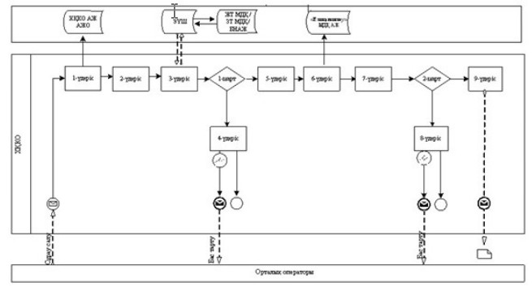

**Портал арқылы қадамдық әрекеттер мен шешімдер (№ 2 диаграмма)**

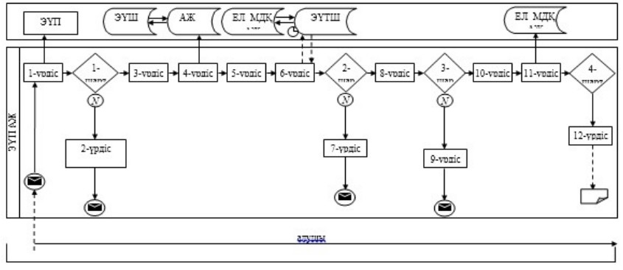

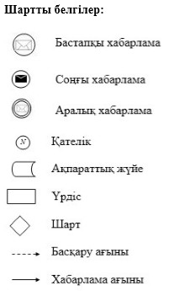

Қазақстан Республикасы     
Білім және ғылым министрінің  
2014 жылғы 25 маусымдағы    
№ 245 бұйрығына       
2-қосымша

«Болашақ» халықаралық стипендиясын   
тағайындау конкурсына қатысу үшін    
құжаттар қабылдау» мемлекеттік     
қызмет регламентіне          
3-қосымша

**«Болашақ» халықаралық стипендиясын тағайындау конкурсына қатысу**  
**үшін құжаттар қабылдау» мемлекеттік қызметін көрсету**  
**бизнес-процесінің анықтамалығы**

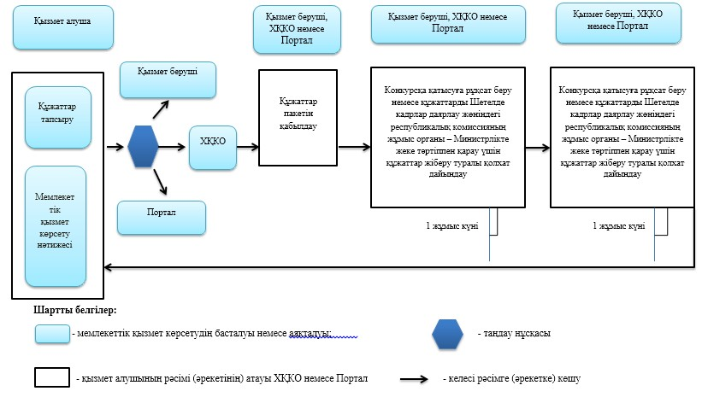

Қазақстан Республикасы     
Білім және ғылым министрінің  
2014 жылғы 25 маусымдағы    
№ 245 бұйрығына        
3-қосымша

«Болашақ» халықаралық стипендиясы  
мәртебесі туралы анықтама беру»   
мемлекеттік қызмет регламентіне   
3-қосымша

**«Болашақ» халықаралық стипендиясы мәртебесі туралы анықтама**  
**беру» мемлекеттік қызметін көрсету бизнес-процесінің**  
**анықтамалығы**

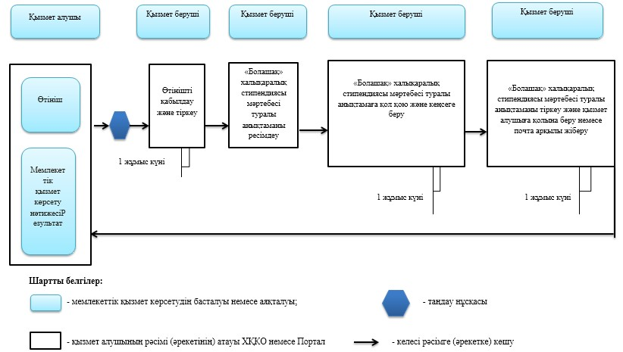

Қазақстан Республикасы      
Білім және ғылым министрінің  
2014 жылғы 25 маусымдағы   
№ 245 бұйрығына         
4-қосымша

«Болашақ» халықаралық стипендиясының   
стипендиаты ретінде оқуға шығатындар   
үшін кепілхат беру» мемлекеттік      
қызмет регламентіне           
3-қосымша

**«Болашақ» халықаралық стипендиясының стипендиаты ретінде оқуға**  
**шығатындар үшін кепілхат беру» мемлекеттік қызметін көрсету**  
**бизнес-процесінің анықтамалығы**

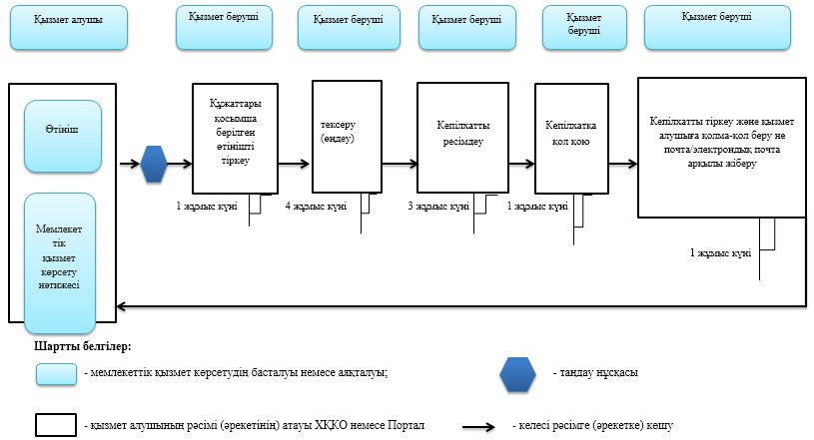

Қазақстан Республикасы     
Білім және ғылым министрінің  
2014 жылғы 25 маусымдағы    
№ 245 бұйрығына       
5-қосымша

«Болашақ» халықаралық стипендиясы   
стипендиаттарының шығыстарын өтеу»  
мемлекеттік қызмет регламентіне   
3-қосымша

**«Болашақ» халықаралық стипендиясы стипендиаттарының шығыстарын**  
**өтеу» мемлекеттік қызметін көрсету бизнес-процесінің**  
**анықтамалығы**

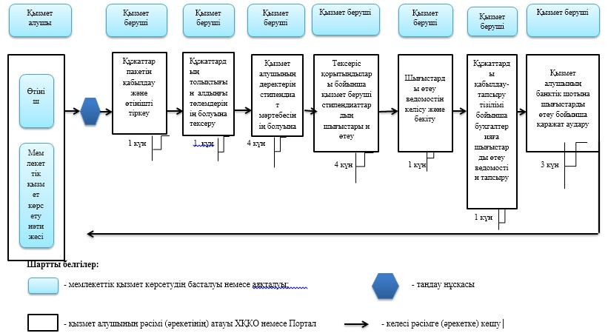

Қазақстан Республикасы     
Білім және ғылым министрінің  
2014 жылғы 25 маусымдағы   
№ 245 бұйрығына       
6-қосымша

«Болашақ» халықаралық стипендиясы  
стипендиаттарына аванс беру»    
мемлекеттік қызмет регламентіне  
3-қосымша

**«Болашақ» халықаралық стипендиясы стипендиаттарына аванс беру»**  
**мемлекеттік қызметін көрсету бизнес-процесінің анықтамалығы**

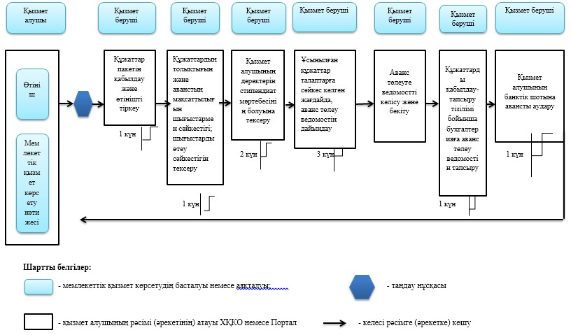

Қазақстан Республикасы      
Білім және ғылым министрінің  
2014 жылғы 25 маусымдағы     
№ 245 бұйрығына       
7-қосымша

«Болашақ» халықаралық стипендиясы   
стипендиаттарының міндеттемелерін   
орындауды қамтамасыз ету ретінде   
ұсынылған жылжымайтын мүлік кепіл  
шартын беру» мемлекеттік       
қызмет регламентіне         
3-қосымша

**«Болашақ» халықаралық стипендиясы стипендиаттарының**  
**міндеттемелерін орындауды қамтамасыз ету ретінде ұсынылған**  
**жылжымайтын мүлік кепіл шартын беру» мемлекеттік қызметін**  
**көрсету бизнес-процесінің анықтамалығы**

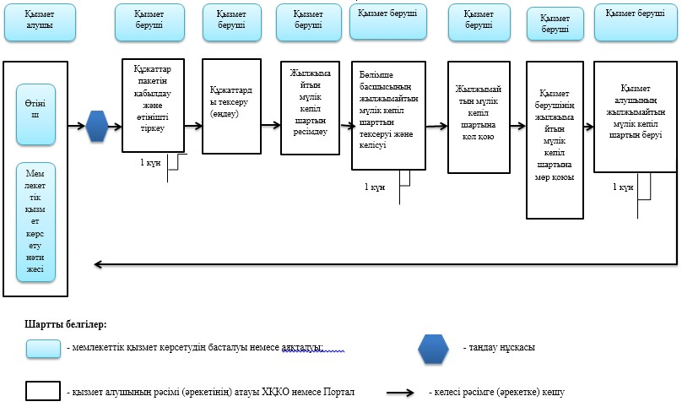

Қазақстан Республикасы      
Білім және ғылым министрінің  
2014 жылғы 25 маусымдағы    
№ 245 бұйрығына         
8-қосымша

«Болашақ» халықаралық стипендиясының    
стипендиаты міндетін орындаған жағдайда,  
жылжымайтын мүліктен кепілдікті алу    
туралы хабарлама беру» мемлекеттік    
қызмет регламентіне            
3-қосымша

**«Болашақ» халықаралық стипендиясының стипендиаты міндетін**  
**орындаған жағдайда, жылжымайтын мүліктен кепілдікті алу туралы**  
**хабарлама беру» мемлекеттік қызметін көрсету бизнес-процесінің**  
**анықтамалығы**

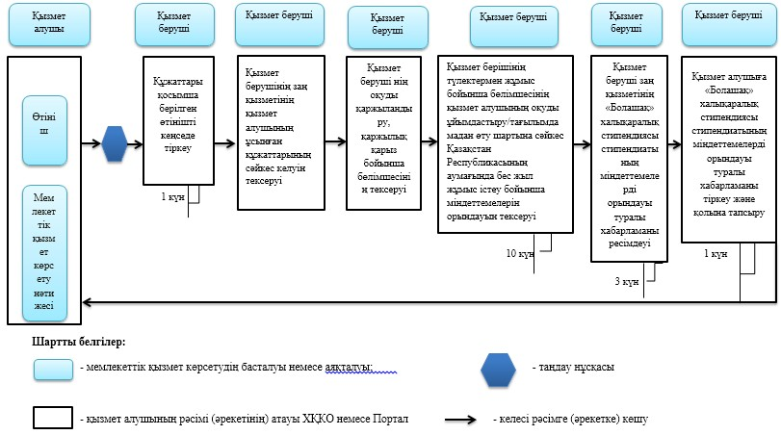

© 2012. Қазақстан Республикасы Әділет министрлігінің «Қазақстан Республикасының Заңнама және құқықтық ақпарат институты» ШЖҚ РМК